ТИЖДЕНЬ ПТАХІВ
Тиждень «Птахи – наші пернаті друзі», метою якого було поглибити знання дітей про різноманітний пташиний світ України, з`ясувати їхню роль у природі та житті людей. Тиждень був розроблений відповідно вимог НУШ.
Кожний день розпочинався з ранкової зустрічі, де визначалися правила групи. Діти вели свої щоденники вражень, завчали віршики, лічилки, самостійно пропонували план занять. Була створена творча атмосфера. Протягом тижня учні виготовили лепбуки.
Навчальні предмети : природознавство, літературне читання, образотворче мистецтво, українська мова, трудове навчання
1-ий день
Тема «Моя улюблена пташина» (природознавство)
Кожна дитина описувала пташку, розповідала цікаві відомості про неї, показувала її зображення. Матеріал діти відшукували і готували самостійно.

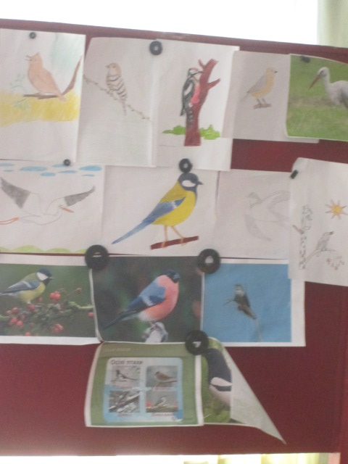

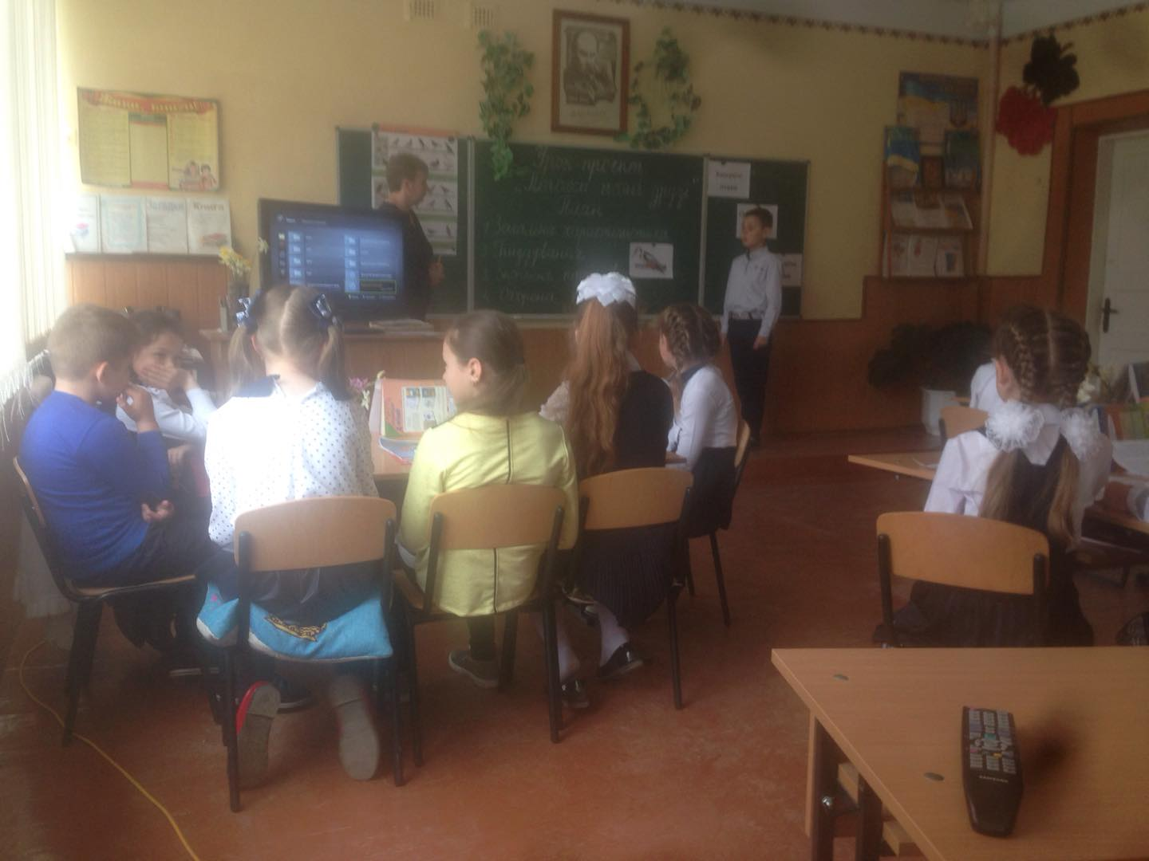

2-ий день
Конкурс віршів про птахів. Розвішування годівничок (літературне читання, українська мова, трудове навчання)

Діти вміло і виразно декламували вірші, загадували загадки, розповідали прислів`я, заучували приказки.
Після конкурсу віршів діти біля школи розвішали годівнички і щодня будуть насипати туди корм і підгодовувати пернатих друзів.

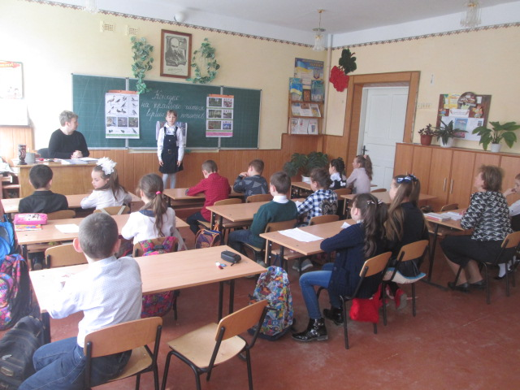

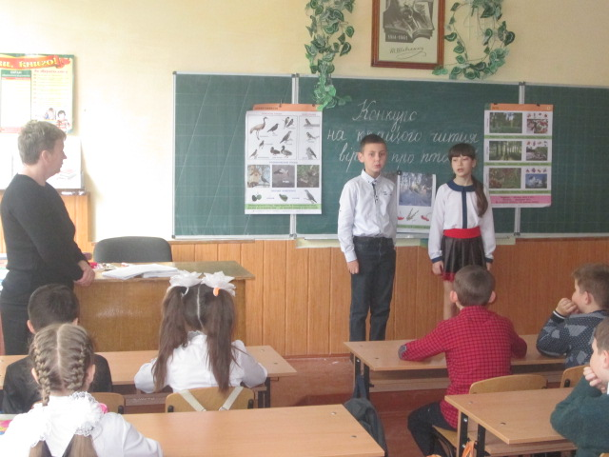

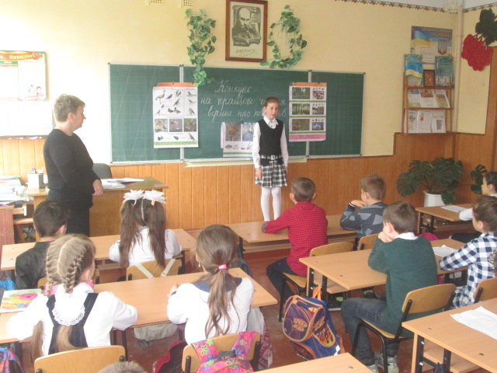

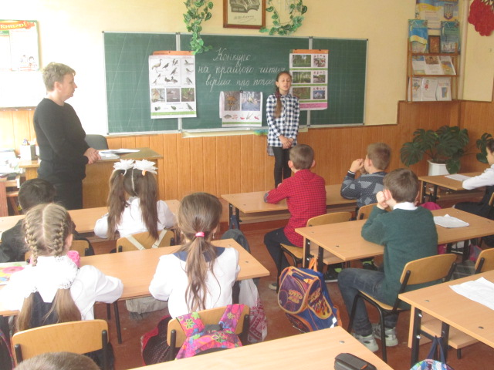

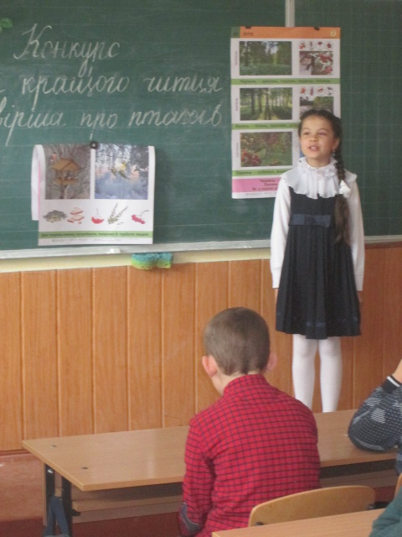
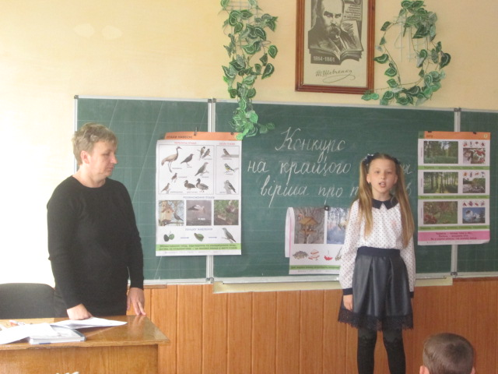

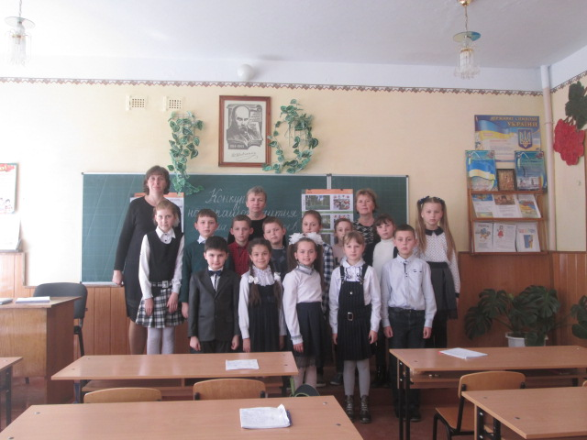

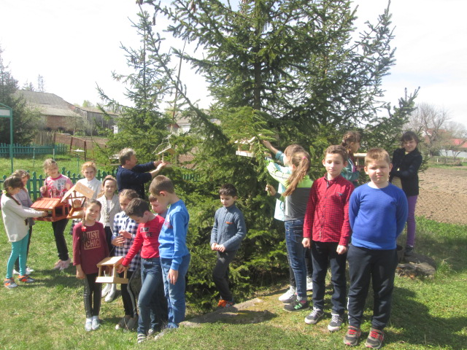

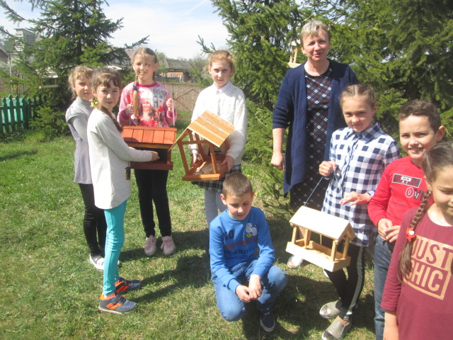

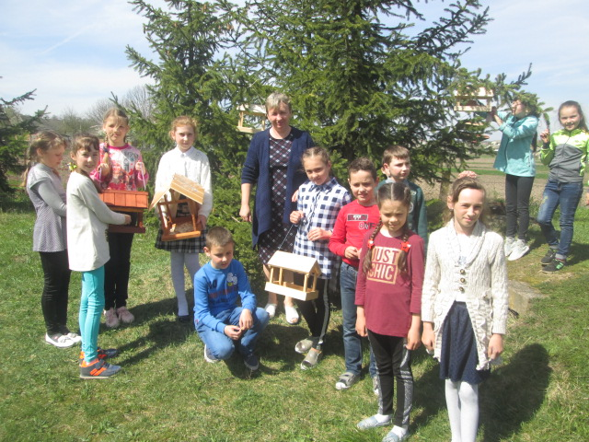

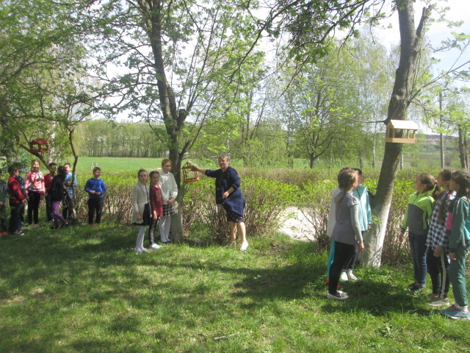

3-ій день
Інтегрований урок «Птахи – наші друзі»
На уроці створено передумови для різнобічного та повного розгляду понять, явищ, передбачених новим державним стандартом початкової загальної освіти. На уроці були охоплені всі предмети з курсу «Я досліджую світ». Учні вміло працювали у групах, вибирали лідера, розглядали питання плану уроку, відшукували колективно відповіді. В основі розповідей було: «Я думаю…», «Я відчуваю…», «Я дію…». Кожна група мала свій девіз, завдання. Діти обмінювалися інформацією, аналізували відповіді, обгрунтовували їх. Під час уроку були використані різноманітні ігри навчального характеру, форми і методи роботи, комп`ютерні технології, унаочнення.

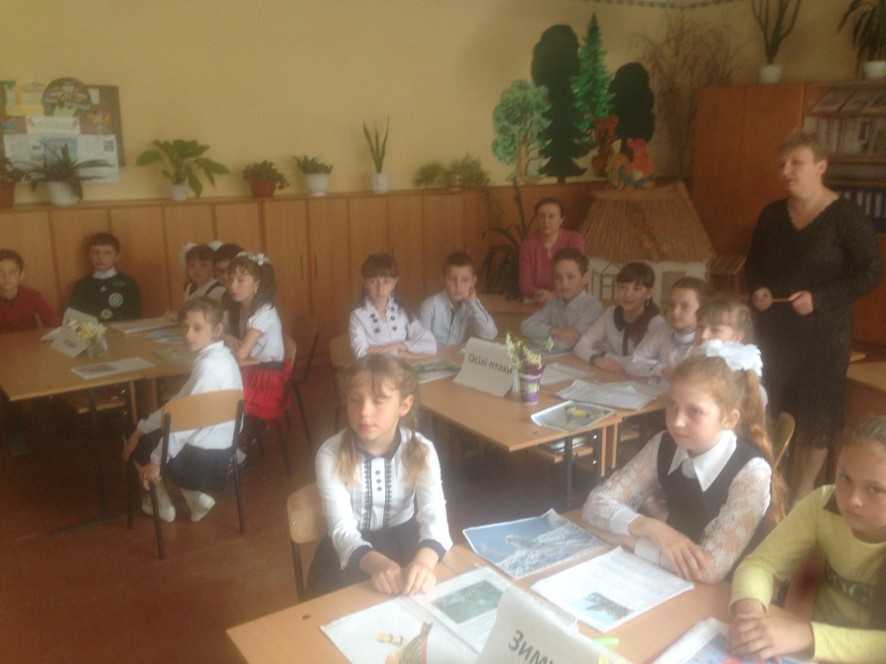

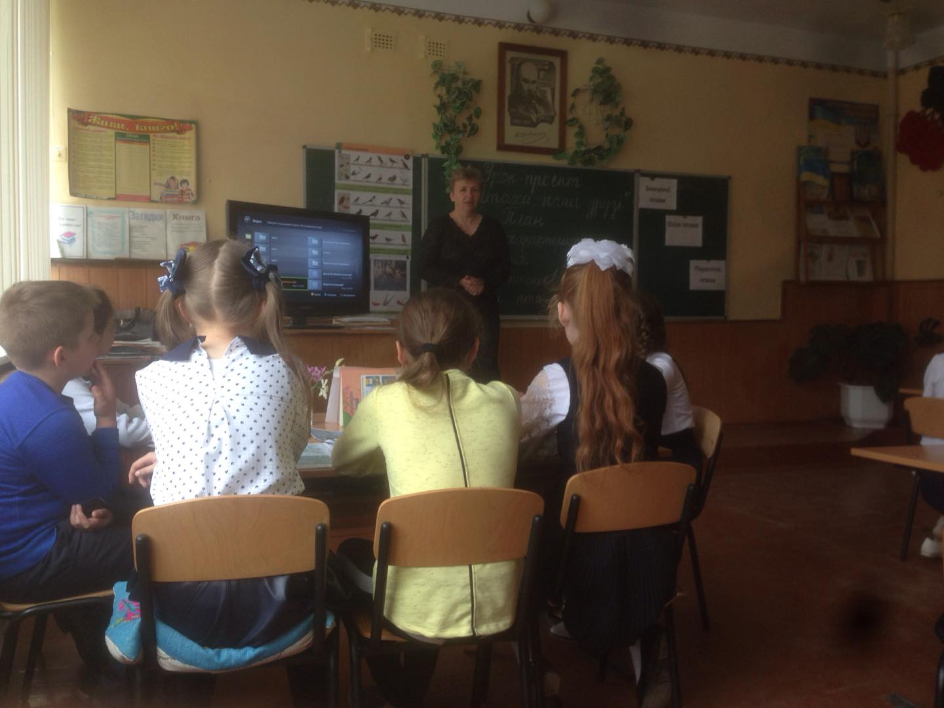

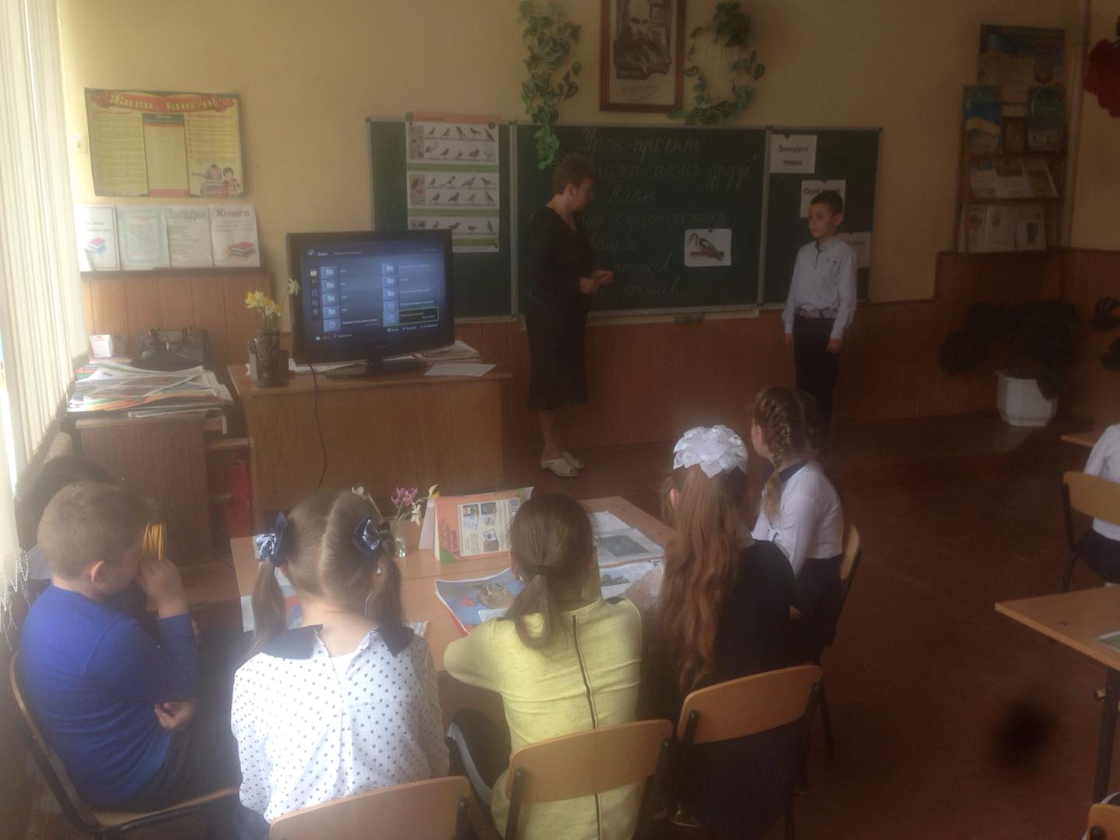
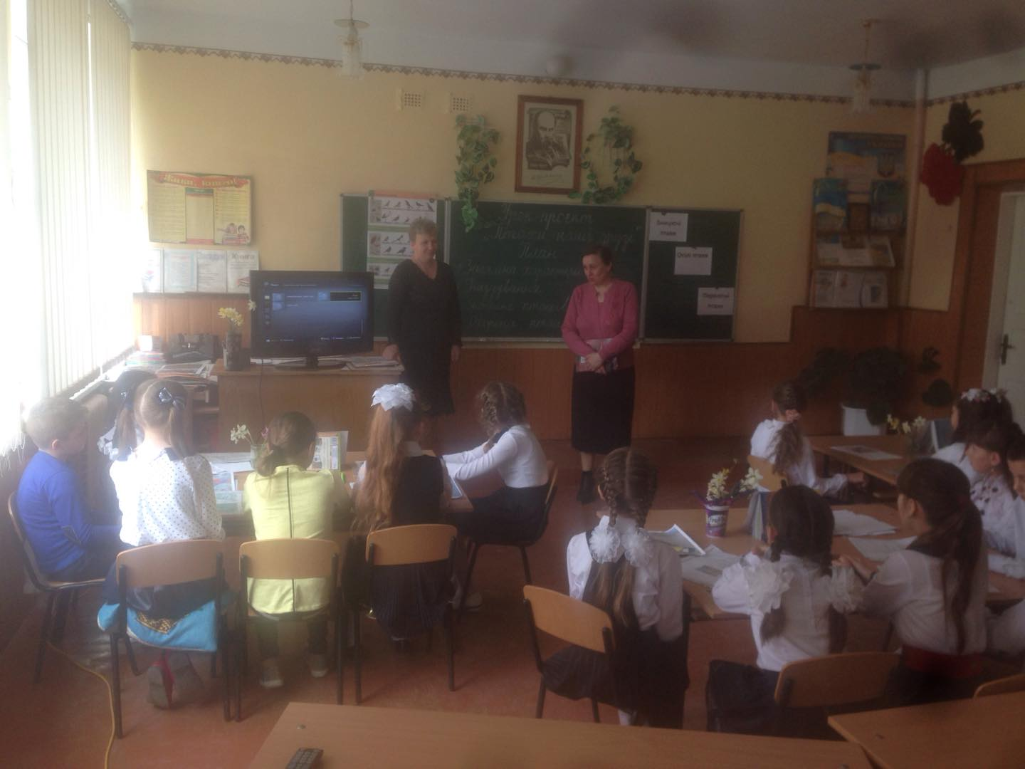

4-ий день
Захист навчального проекту
«Що ти знаєш про птахів?» та «Як допомогти пташині?».
Протягом тижня учні самостійно відшукували матеріал і писали навчальний проект. Школярі підготували цікавинки про птахів, їх значення та охорону. Діти були об`єднані у
3 групи:
1-а – «Осілі птахи»;
2-а – «Зимуючі птахи»
3-я – «Перелітні птахи».
Учні з цікавістю розповідали про різні групи птахів, демонстрували малюнки, захищали проекти, переглядали відео, розглядали картинки. Провели заочну подорож «Сторінками Червоної книги України».
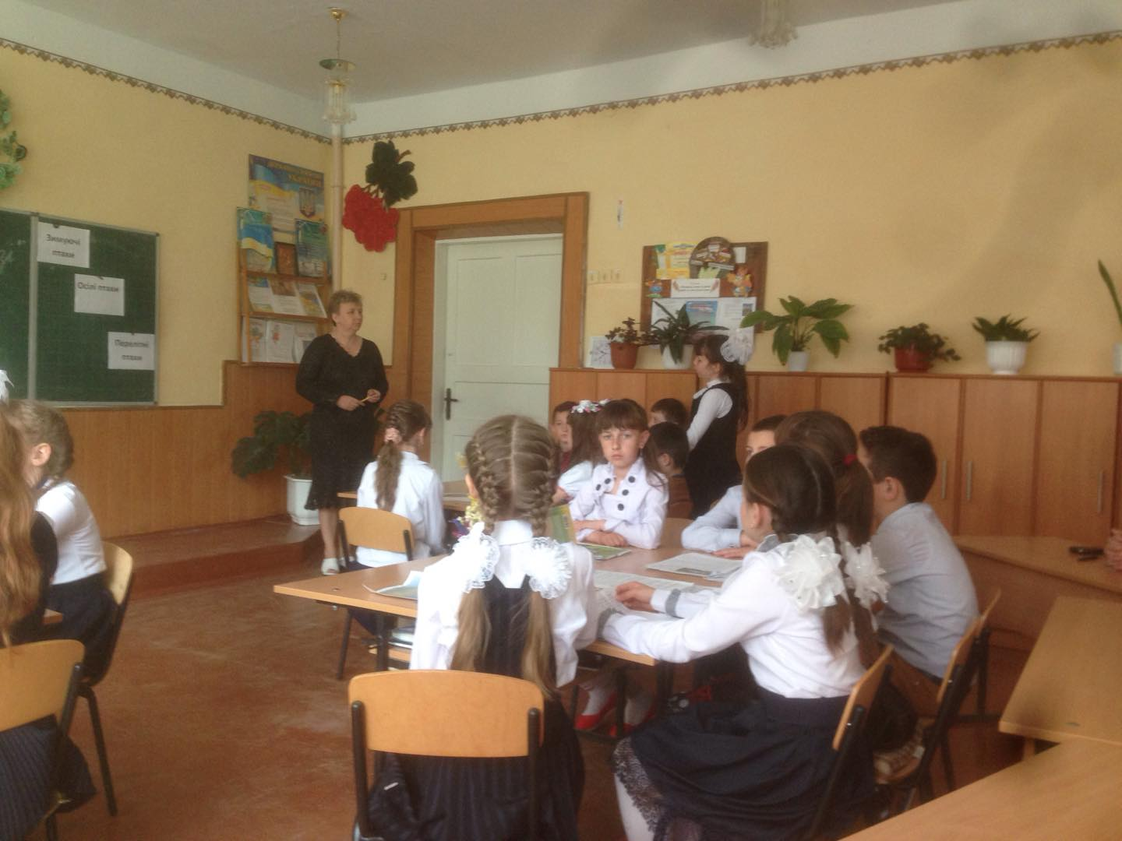

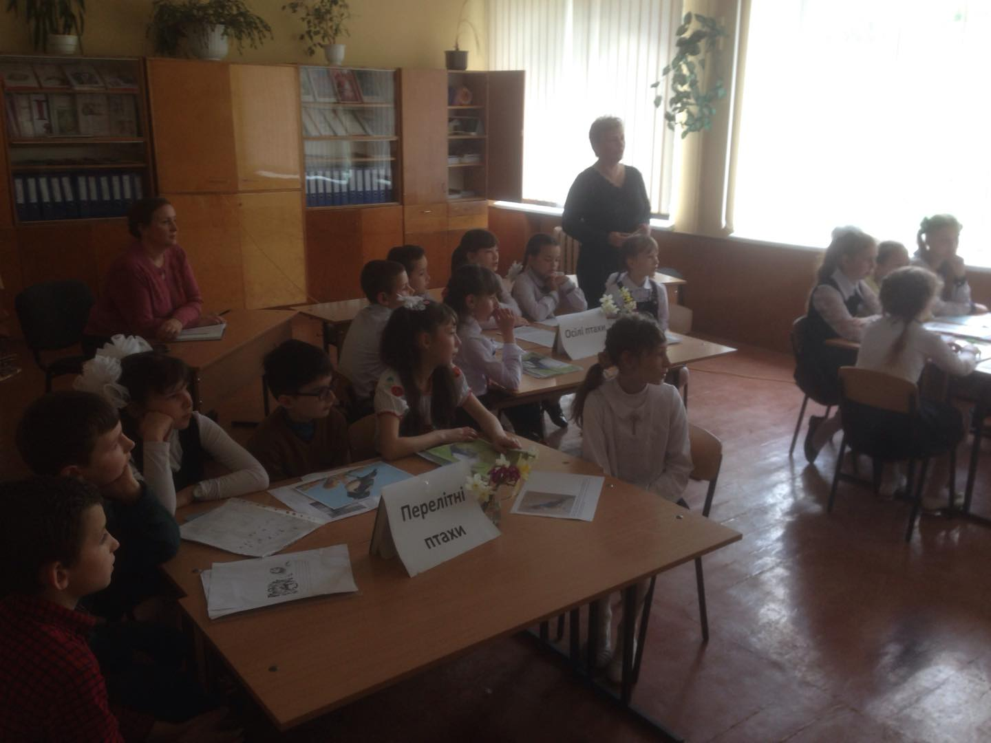

Захист проектів учнями
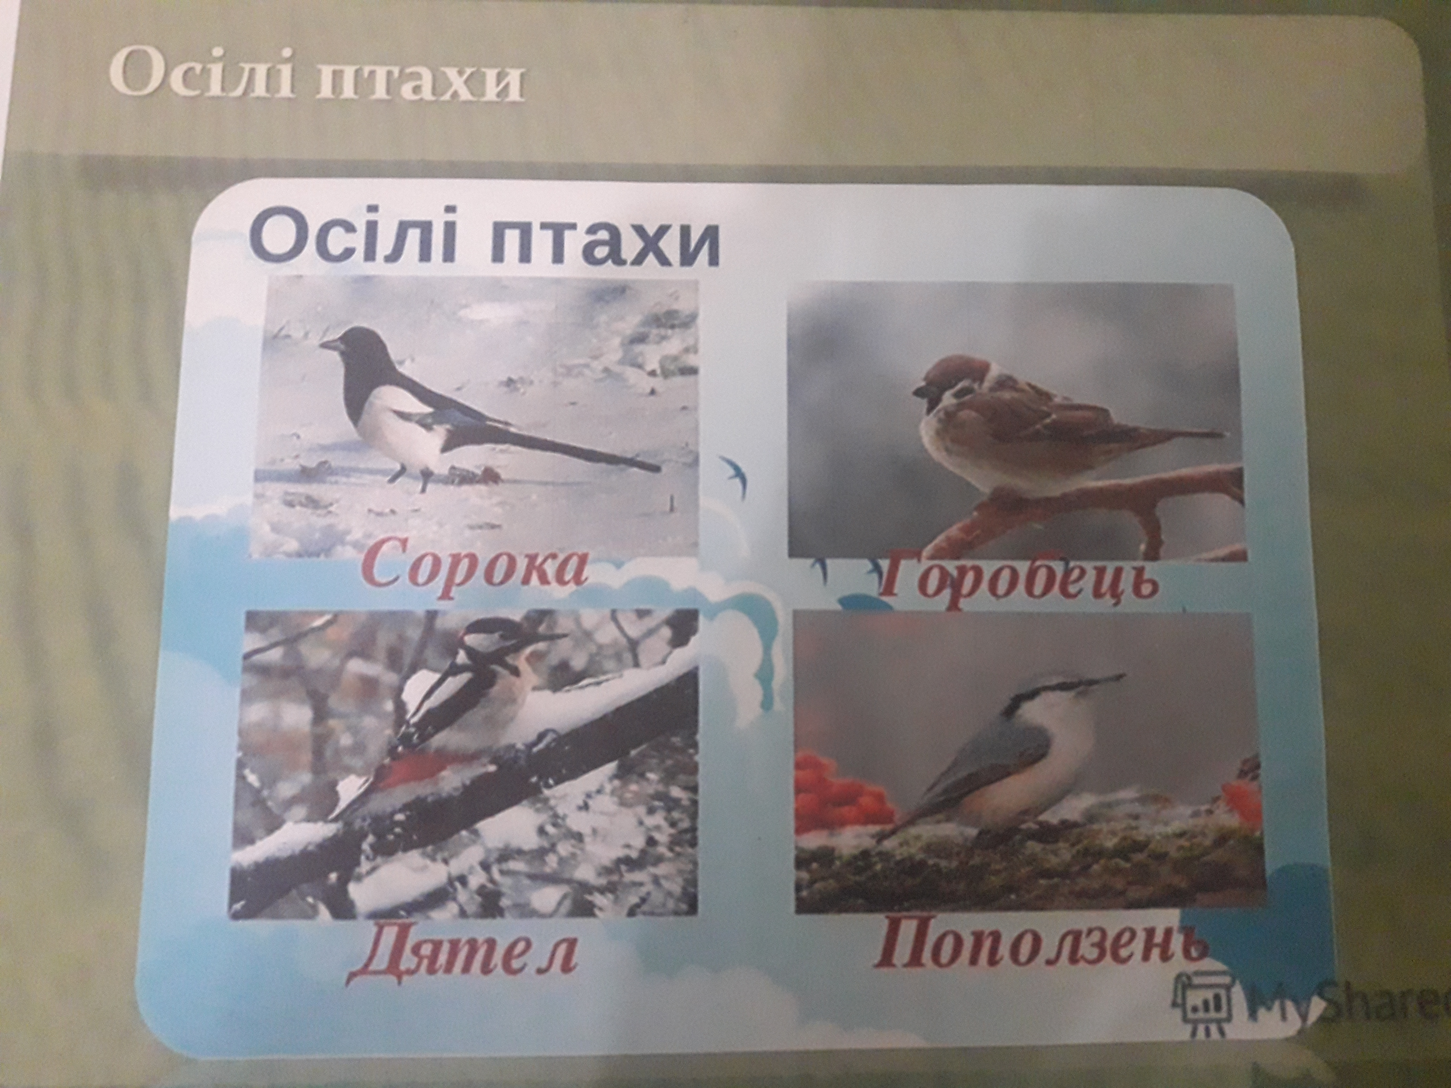

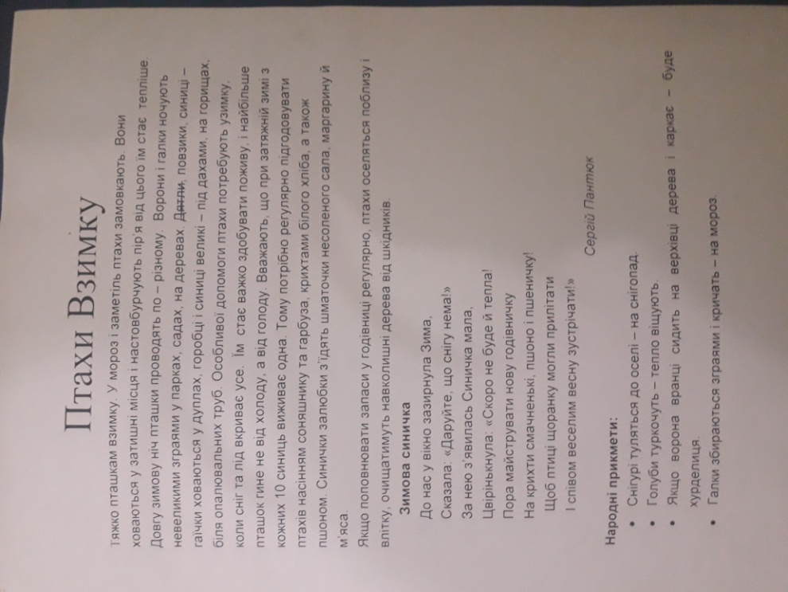
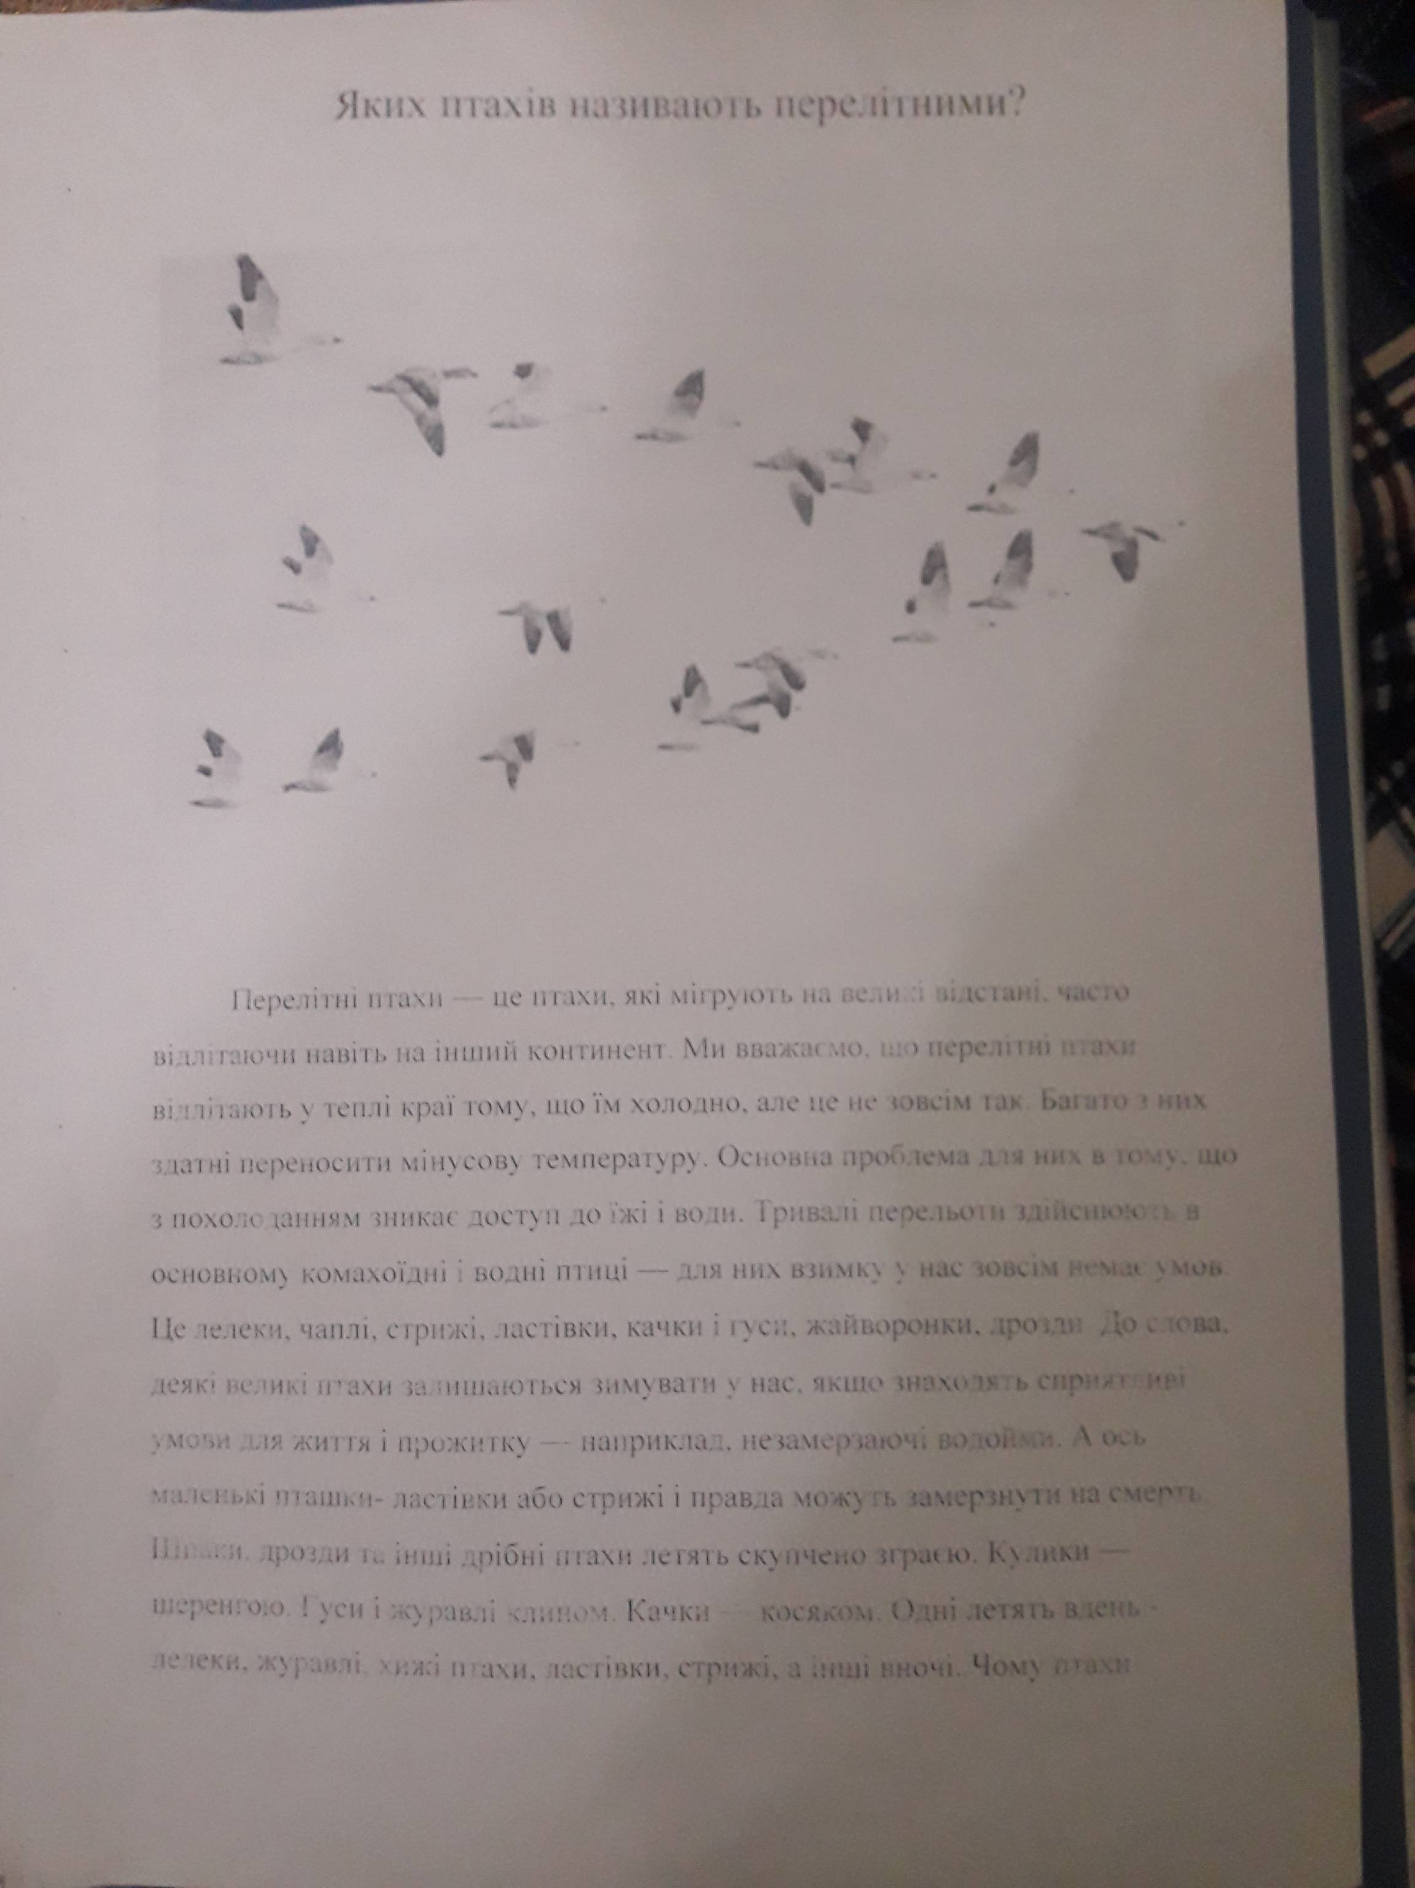

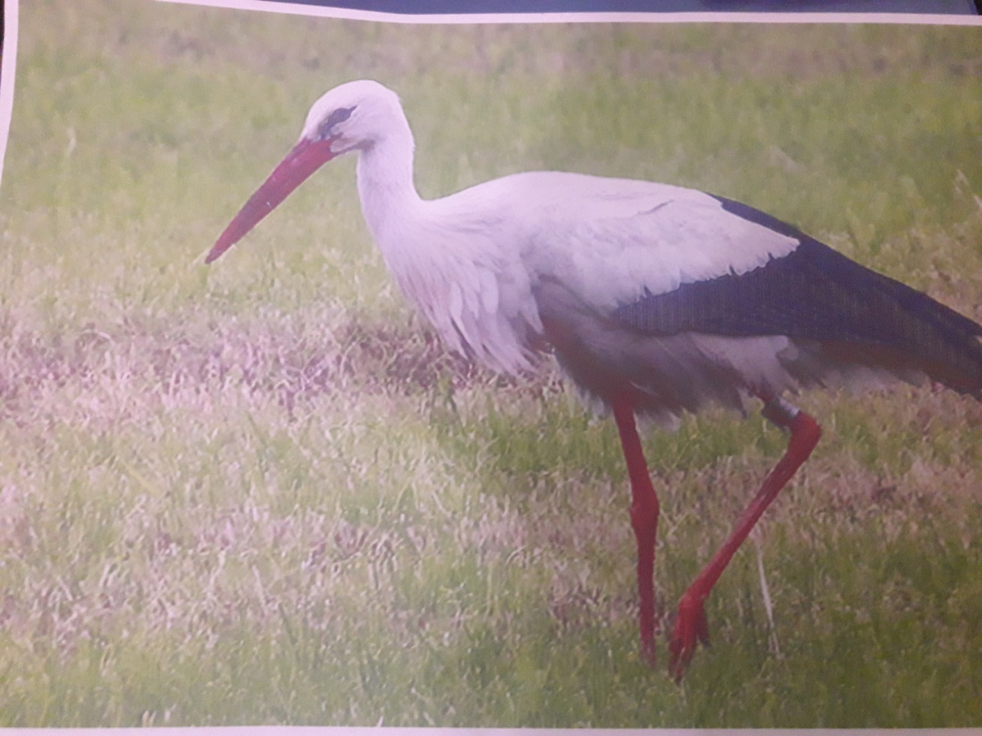

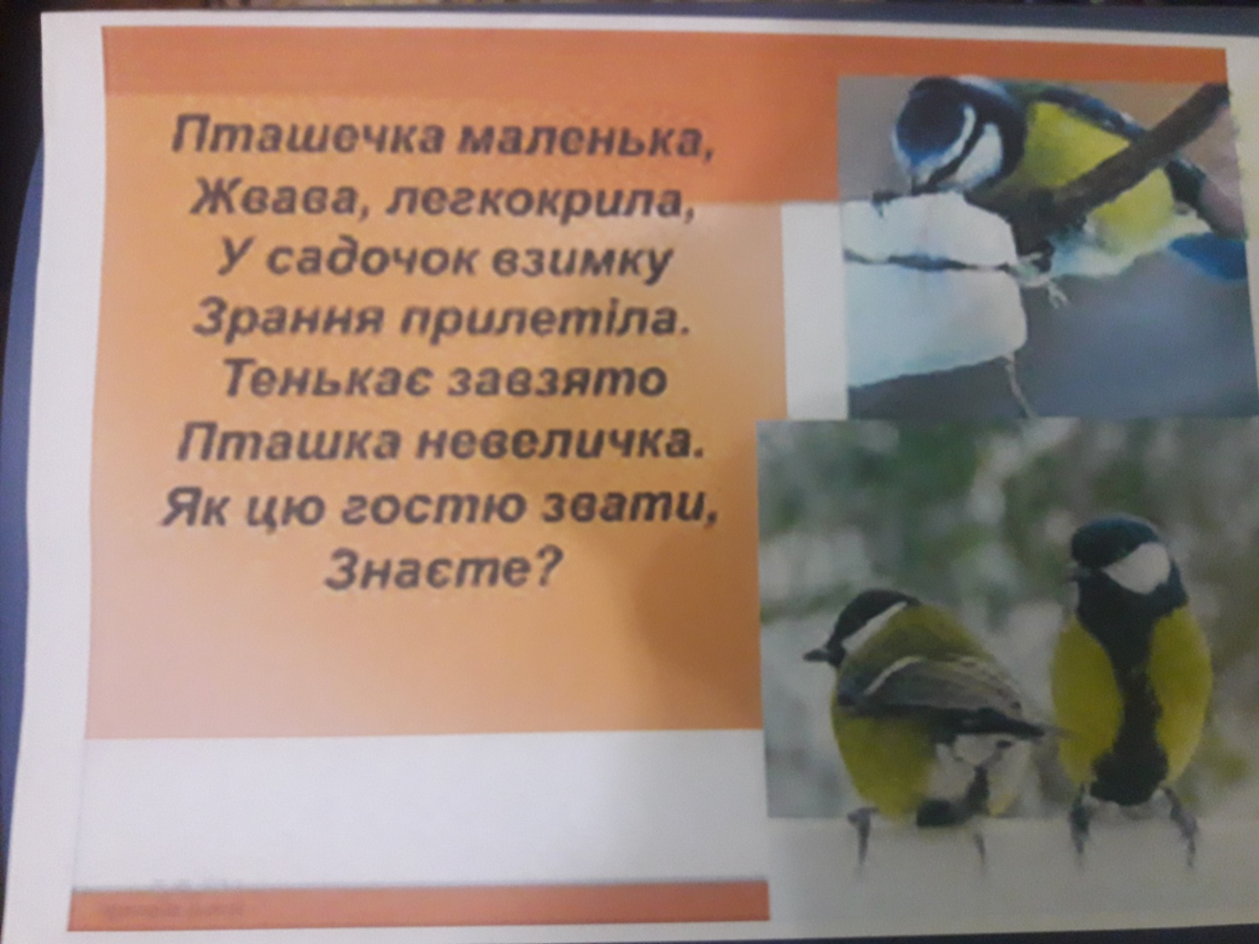

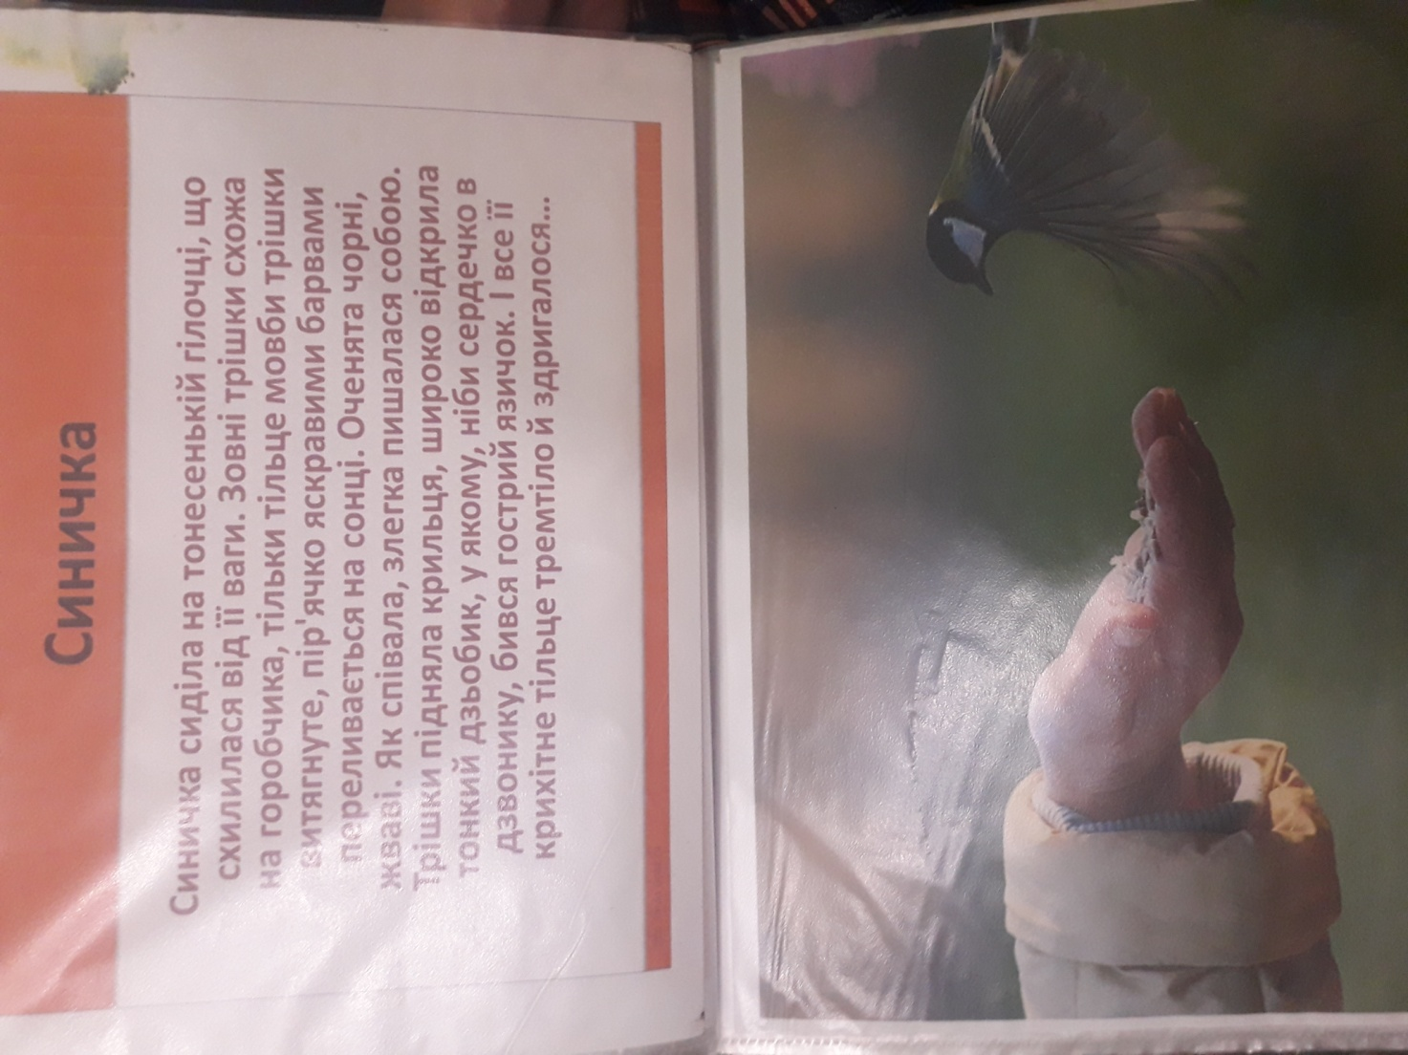
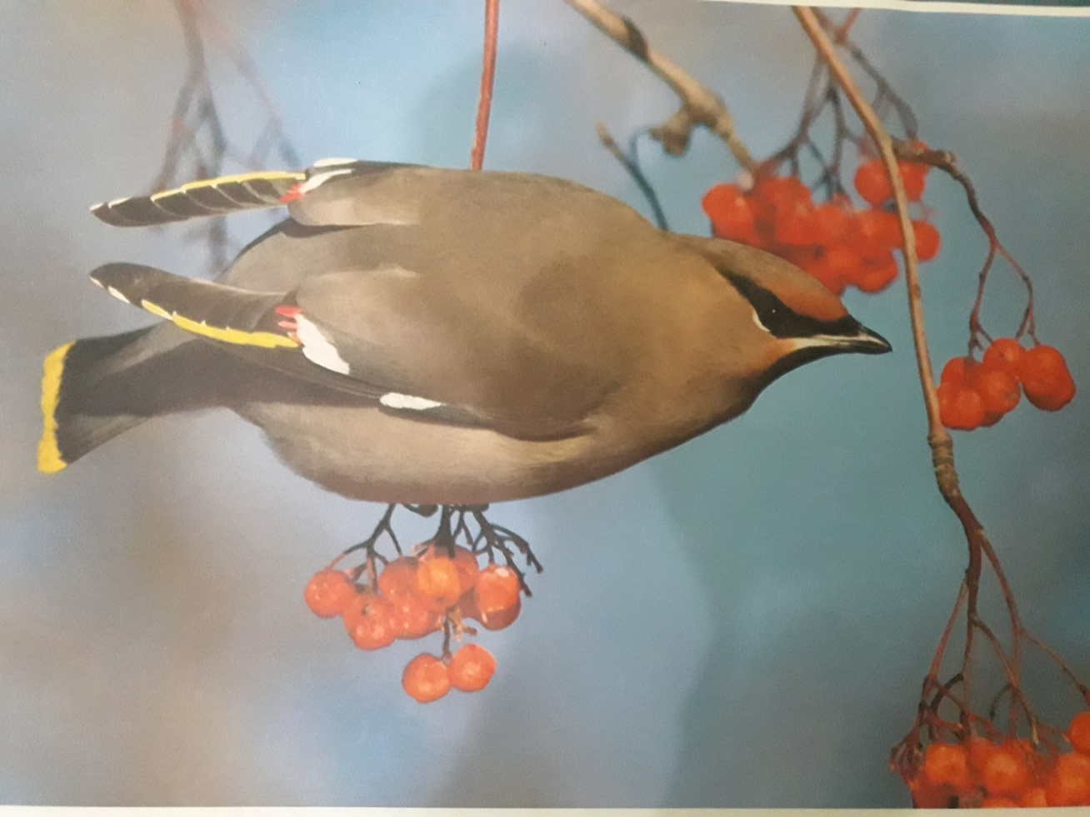

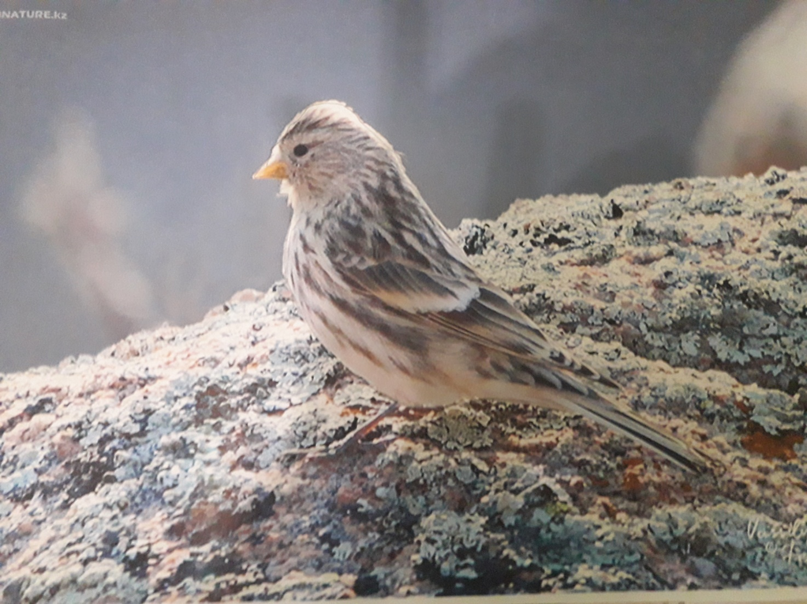

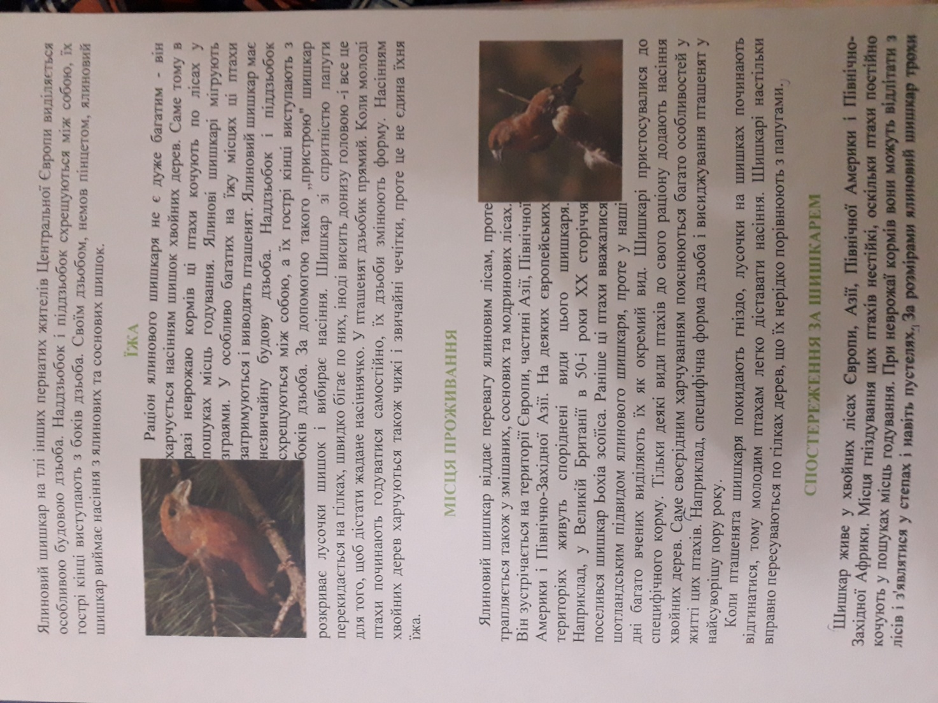

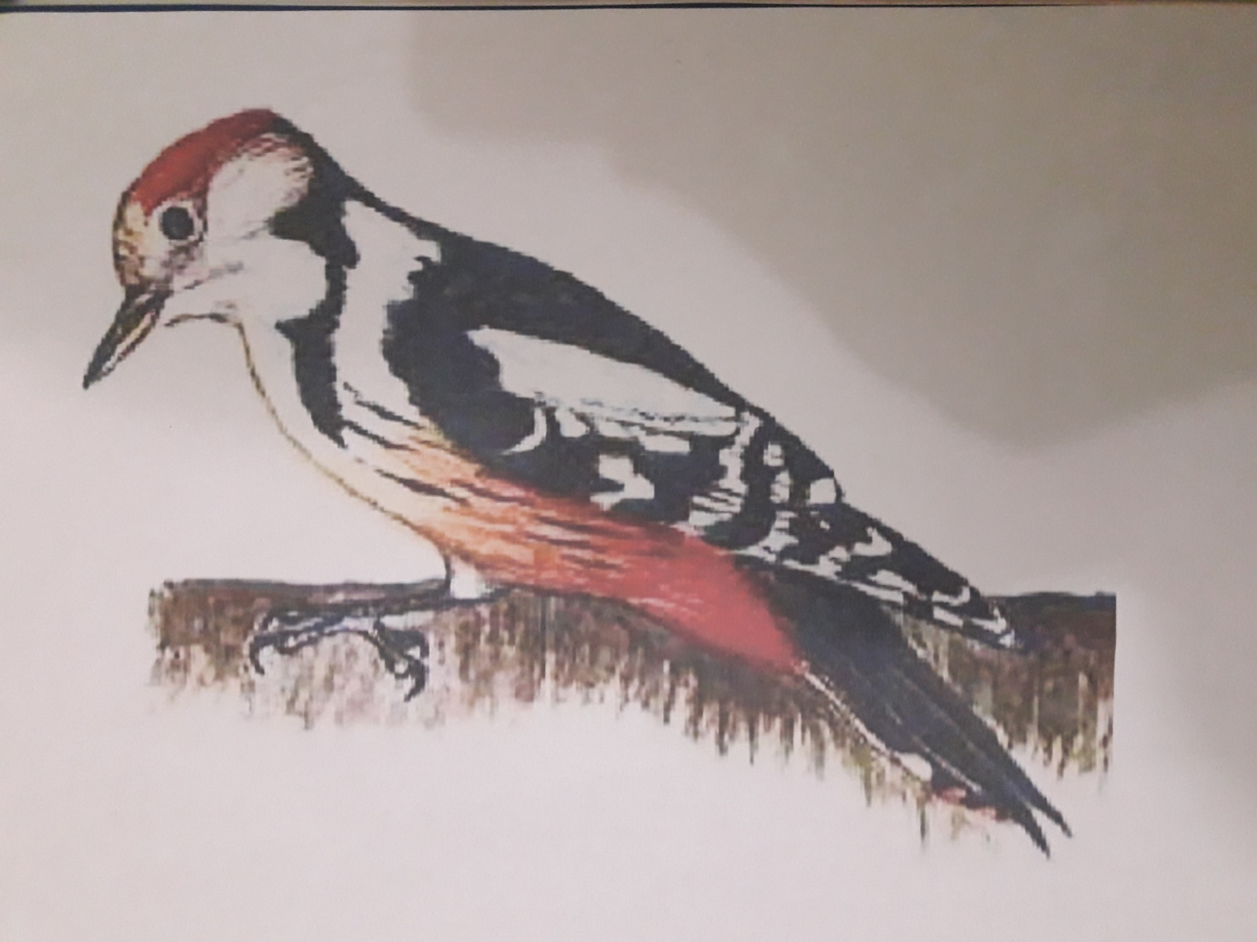

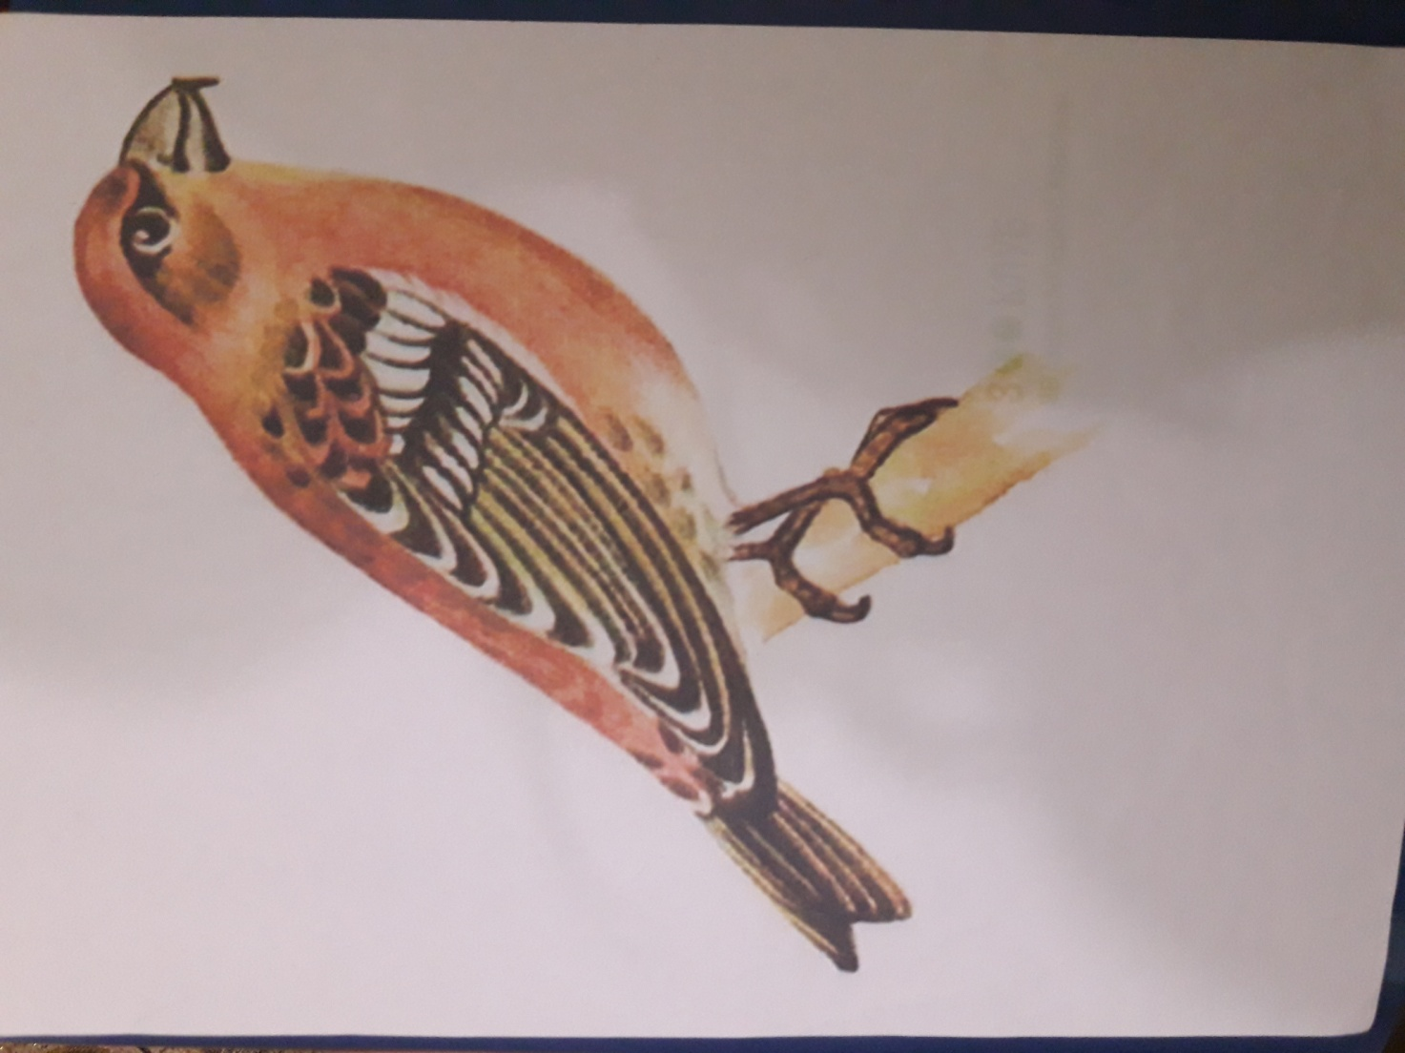

Урок образотворчого мистецтва
(дитячі малюнки)

